

不做近似处理 k=7 k=6

PSNR=43.06 dB PSNR=42.46 dB PSNR=42.46 dB



k=5 k=4 k=3

PSNR=42.00 dB PSNR=38.42 dB PSNR=34.62 dB



k=2 k=1

PSNR=30.34 dB PSNR=25.31 dB

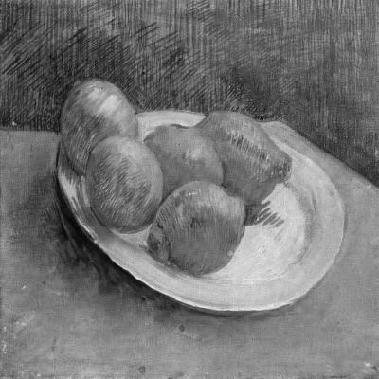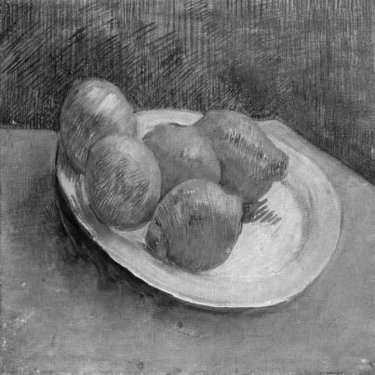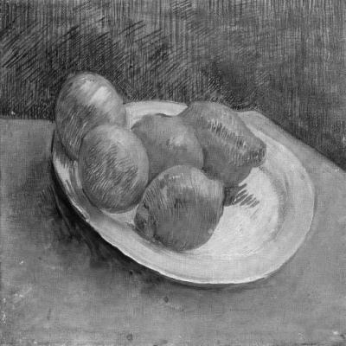

不做近似处理 k=7 k=6

PSNR=40.83 dB PSNR=40.45 dB PSNR=40.44 dB

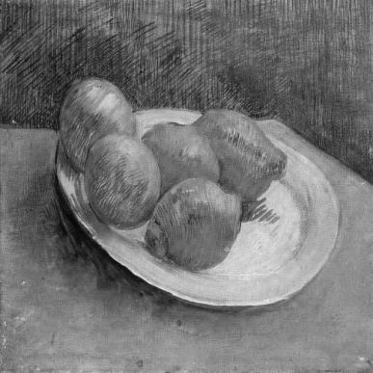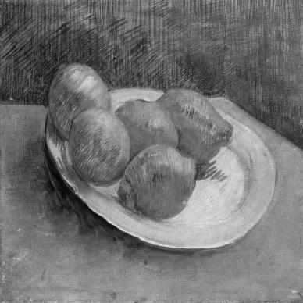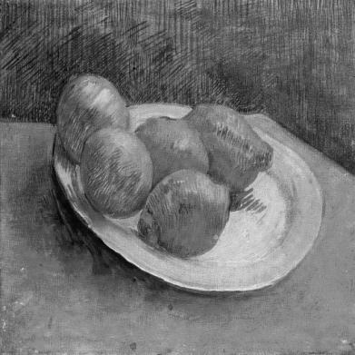

k=5 k=4 k=3

PSNR=39.80 dB PSNR=37.25 dB PSNR=31.84 dB

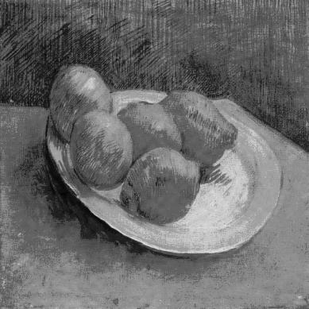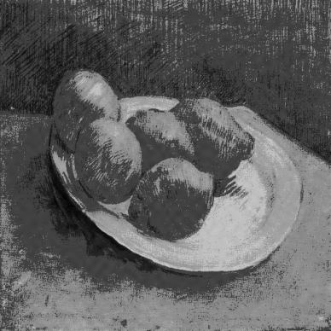

k=2 k=1

PSNR=26.11 dB PSNR=19.28 dB